**Budget Manager (Administrador de presupuesto)**

1. **Alcance del proyecto:**

Con base en la dificultad que supone el análisis de la ejecución del presupuesto de una compañía en términos de su seguimiento periódico (mensual) a partir de sus correspondientes ingresos y gastos se plantea el presente proyecto como una solución efectiva a este incidente, presente en muchas empresas. En este sentido, el objetivo central del proyecto es desarrollar una aplicación que permita hacer seguimiento al presupuesto de una compañía, digamos un “administrador de presupuesto”.

Metas:

Diseñar una aplicación web, en ASP .NET que permita administrar el presupuesto de una compañía.

Objetivo del Proyecto:

1. Diseñar y desarrollar una solución a la administración del presupuesto de una compañía, que permita realizar el cargue de un presupuesto proyectado anual y los distintos presupuestos ejecutados mensuales, la forma en la que se pretende realizar la segmentación tanto del presupuesto proyectado como de los ejecutados estará acorde a las cuentas contables para ingresos y gastos, según la normatividad colombiana. Se espera sea una aplicación Web que cuente con las herramientas para cargar dichos presupuestos y se encargue de generar los cruces de lo proyectado con lo ejecutado, permitiendo así una visualización del panorama real de la compañía en lo que a presupuesto se refiere.

Recursos:

* 1. Computador Portátil con ambiente de diseño desarrollo web:
     1. Visual Studio Community, C#,
     2. Framework especializado para orquestar comunicación con base de datos y Front End (Express App Framework, DevExpress versión de prueba).
     3. Servidor SQL-Server.
     4. UML Designer.
  2. 1 diseñador y desarrollador

Entregas:

1. 7 de noviembre primera entrega, con alcance del proyecto, análisis de requerimientos y primeros alcances de diagramas asociados al diseño del software.
2. 2 de diciembre entrega final, con versiones finales de diagramas y prototipo funcional que cumpla con las características planeadas y satisfaga la meta planteada

Hoja de Ruta del proyecto:

* 21 y 22 de Octubre: levantamiento de información asociada al alcance del proyecto.
* 29 y 30 de Octubre: Capacitación en el uso de diagramas que propendan al correcto diseño del aplicativo (diagramas UML).
* 2 al 4 de Noviembre:
  + Redacción de documento con Alcance de proyecto, Objetivos del proyecto, Análisis de requerimientos.
  + Implementación de primer acercamiento a diagramas de clase, diagrama de componentes y diagrama de implementación.
* 4 de Noviembre: Presentación de documentación y retroalimentación sobre la misma
* 8 al 12 de Noviembre: Correcciones sobre diagramas y elaboración de versiones finales de los mismos
* 15 al 26 de Noviembre: Desarrollo de prototipo.
* 29 al 2 de Diciembre:
  + Redacción final de informe de resultados.
  + Elaboración de presentación final
* 2 de Diciembre: presentación final

Limitaciones y Fuera del alcance:

Implementación en ambientes productivos, acoplamiento con sistemas diferentes a los desarrollados.

**2. Análisis de Requerimientos:**

1. **Actores:**
   1. **Administrador de sistema:** Persona encargada de la parametrización inicial del sistema, la gestión de usuarios y roles.
   2. **Gerente Financiero:** Persona administradora del presupuesto de la compañía, encargada de su proyección, y control de ejecución. Se espera pueda visualizar la proyección del presupuesto dentro del aplicativo, así como también la ejecución del mismo.
      1. EJ:
         1. El gerente presupuesta 12 millones anuales en gastos asociados a proveedores.
         2. El gerente visualiza su proyección en el aplicativo
         3. Al cabo de un mes el gerente visualiza que se han ejecutado 1 millón en gastos asociados a proveedores.
         4. El gerente visualiza que le restan 11 millones en el gasto de proveedores proyectado.
   3. **Contador:** Persona encargada de la tipificación a nivel de cuentas contables del presupuesto de la compañía. Se espera que el contador pueda realizar el cargue del presupuesto emitido por el gerente, una vez cuente con todos los códigos de cuentas contables. Se espera el contador pueda realizar el cargue del presupuesto ejecutado en un periodo de tiempo establecido (normalmente un mes).
2. **Requerimientos Tecnológicos:**
   1. Se requiere que la base de datos este en SQL Server y sea accesible mediante Microsoft SQL Server Management Studio.
   2. Se requiere que la aplicación sea compatible con un servidor con sistema operativo Windows, se espera se aloje en el IIS del servidor.
   3. Se requiere que la aplicación sea accesible mediante cualquier explorador (Mozilla, Chrome, Edge, entre otros)
3. **Requerimientos Funcionales:**
   1. Se requiere Realizar el cargue del presupuesto proyectado:
      1. El gerente consulta el detalle de la contabilidad de la empresa, a partir de esto el gerente planea un presupuesto, que se espera este tipificado por numero de cuenta contable y valor en pesos presupuestado para el año.
      2. Una vez finalizado este ejercicio se espera poder cargar un archivo Excel al aplicativo, y visualizarlo desglosado por ítem contable.
   2. Se requiere Realizar el cargue del presupuesto ejecutado:
      1. El contador registra los movimientos de la empresa y emitirá un balance mensual detallado por cuenta contable, este balance deberá tener al menos la misma estructura definida por el gerente en su presupuesto inicial.
      2. El contador cargara este balance al aplicativo.
   3. Se requiere visualizar el cruce entre el presupuesto proyectado y ejecutado:
      1. Con base en la información proyectada, cargada por el gerente y la información ejecutada cargada por el contador, se espera evidenciar en la aplicación. El cruce entre estos dos rubros con detalle de cada cuenta contable y cada grupo contable. Por ejemplo, si se proyectaron 20 millones anuales en gasto de proveedores, y se ejecutaron en el primer mes 2 millones para un proveedor A y 1 millón el segundo mes para un proveedor B. Debe ser posible ver en la aplicación el gasto por mes, así como el gasto total y el restante disponible por mes.
4. **Requerimientos No Funcionales:**
   1. Se requiere la aplicación pueda accederse por dos usuarios, gerente y contador
   2. Se requiere la aplicación cuente con un sistema de contraseñas definidas para cada usuario

Funcionalidades:

1. Parametrizar archivos para cargue
2. Cargar un presupuesto proyectado anual.
3. Cargar presupuesto proyectado mensual.
4. Cruzar presupuesto proyectado con ejecutado.
5. Visualizar en estructura de árbol tanto el presupuesto proyectado, como el ejecutado como sus cruces
6. Mostrar saldo disponible por cada cuenta y por cada grupo de cuenta, tanto del presupuesto anual como del mensual
7. Mostrar máximos periodos de ejecución del presupuesto

Relevancia en Industria:

Este proyecto está enfocado principalmente a gerentes tanto administrativos como financieros de pequeñas y medianas compañías, se espera que con el uso de la misma se reduzcan los tiempos de planificación y seguimiento del presupuesto de la compañía y con esto mejore la productividad de la compañía en términos monetarios.

**Diagrama de Componentes:**

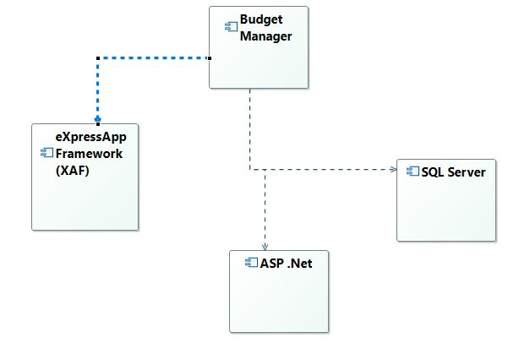

**Diagrama de Despliegue:**

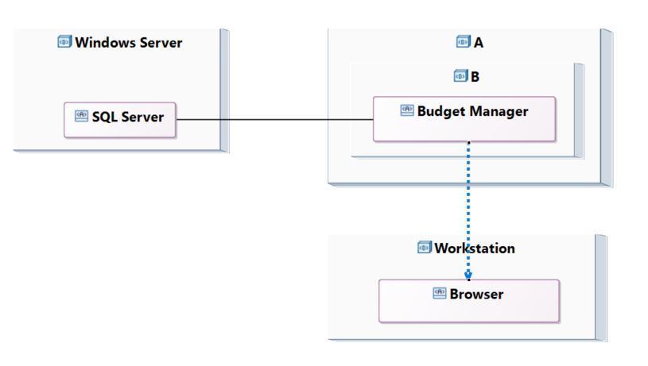

**Diagramas BPMN:**

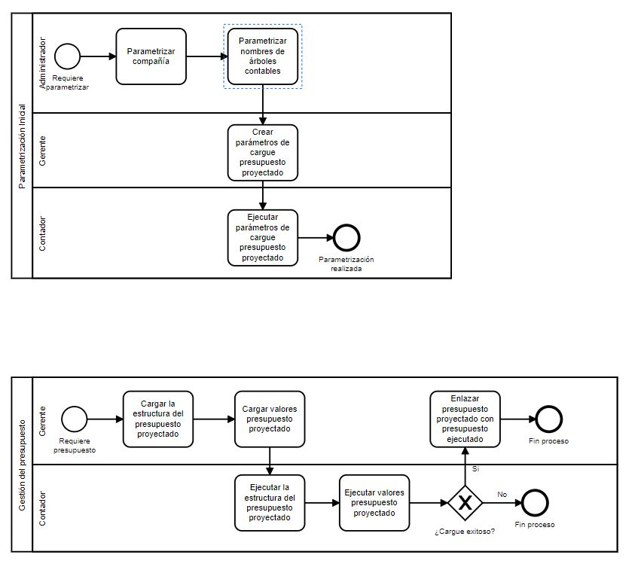

**Diagrama de Clase:**

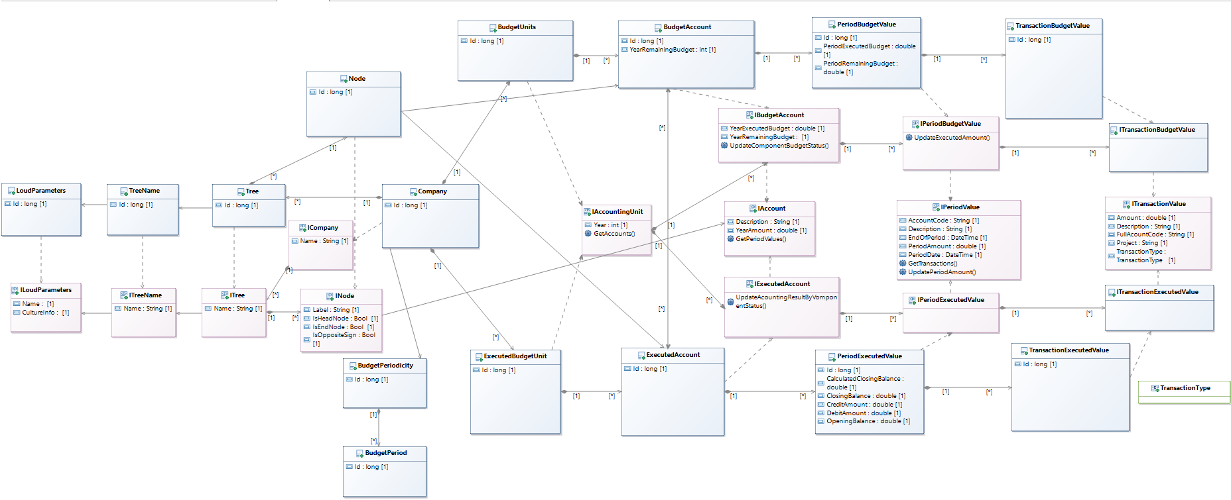

A continuación, se divide el diagrama en dos partes para que su visualización sea más cómoda.

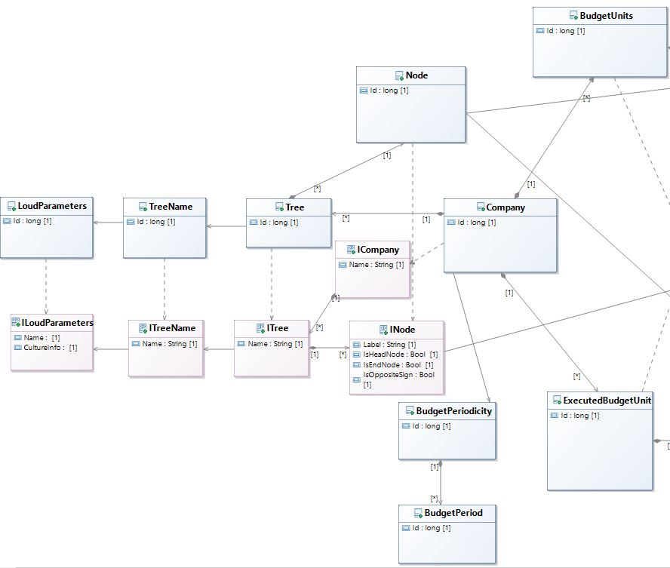

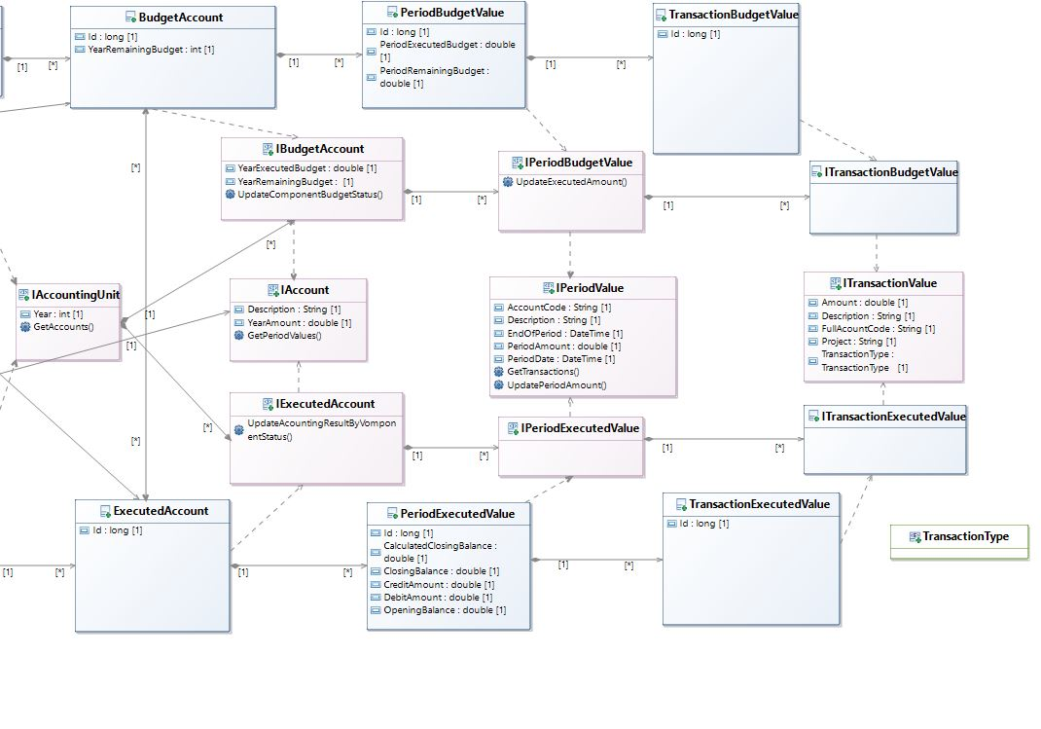

**Prototipo:**

El código fuente del prototipo presentado junto con los archivos cargados se encuentra en el siguiente repo de github:

<https://github.com/cclopezp/BudgetManager>.